Добрый день!

Задание:

Простая БД на PostgreSQL - в одну-две таблички.

Само приложение на основе Spring Framework (версия 3 - обязательно).

К БД подключается посредством MyBatis (версия 3. запросы в формате xml).

На клиентскую сторону вывести в грид содержимое таблиц с использованием ExtJS 3.4.

Собирайте проект с помощью Maven.

Дополнительно реализовать остальные CRUD-запросы к таблице.

* Зеленым помечено выполненное

Как выглядит программа:

После запуска открывается окошко автоматически (при использовании Tomcat)

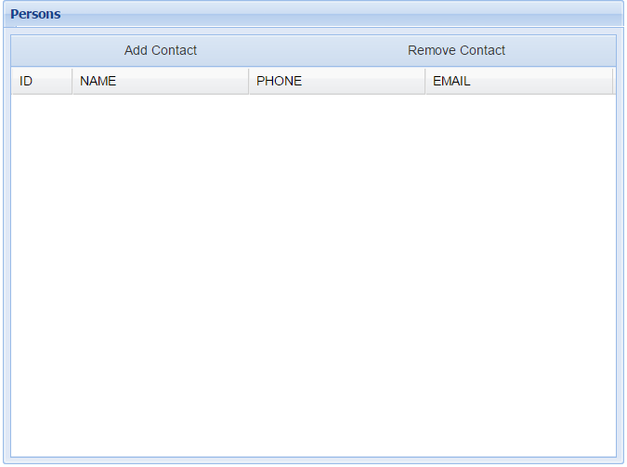

Рис 1. Вид таблицы

При нажатии на «Add contact» мы добавляем новый контакт, который впоследствии можно будет редактировать.

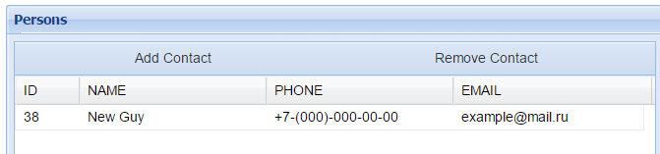

Рис 2. Нажатие на кнопку «add contact»

Создадим несколько контактов.

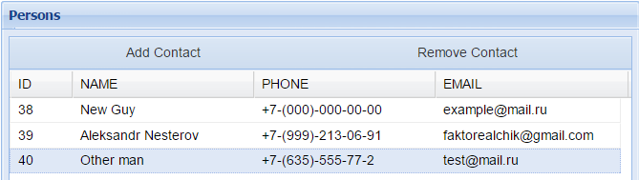

Рис 3. Создание нескольких контактов

Попробуем отредактировать контакт, дважды нажмем на тот контакт, который хотим отредактировать

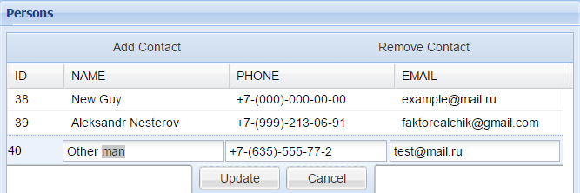

Рис 4. Редактирование контакта

После редактирования контакта нажмем «Update» и изменения приступят в силу.

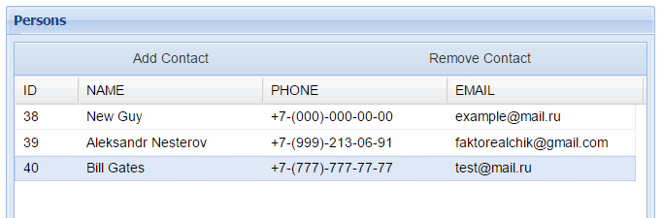

Рис 5. После нажатия на кнопку «update»

Теперь к тому, как работает программа:

Первым делом, при старте, посылается get запрос на страницу /person/view.action, откуда получаем json ответ в виде существующих контактов, сразу же заносим их в таблицу.

Изменения сохраняются автоматически, каждый запрос (создать, изменить, удалить) сопровождаются своими запросами, каждый получает ответ в json формате, которые сразу же применяются.

В коде есть комментарии, поясняющие некоторые моменты.

Теперь к тому, как запустить:

Требуется создать базу данных под названием «postgres» (или изменить в коде на свое (менять в -> src->main->webapp->resources->spring-config.xml)) и схему «test», затем запустить скрипт для создания таблицы (src->main->webapp->resources->schema.sql) , либо создать самому таблицу с именем **person**:

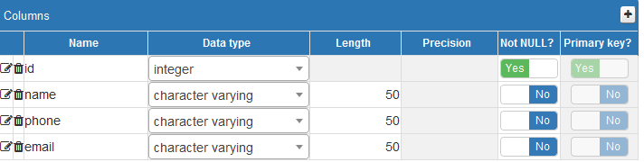

Рис 6. Таблица, которую нужно сделать

На этом все, можно запускать (подключив предварительно Tomcat).

Спасибо за просмотр!